**Перший рівень** — відпрацюй навички на базовому рівні.

В баг-трекінговій системі (Jira) опиши 3 баги, які знайдеш на сайті <https://www.headhunterhairstyling.com/>

Виконання дз:

<https://team-16681114161638.atlassian.net/jira/software/c/projects/QAS/boards/3>

**Другий рівень** — детальніше заглибся в практику.

1. Виконай завдання попереднього рівня.

2. Наведи власні приклади багів, які можуть мати такі комбінації::

**Severity - Critical/Priority - Low**

Приклад 1.

У мобільному додатку на працює функція надсилання друку сторінки через принтер, якою майже не користуються.

Приклад 2.

У додатку для покупки одягу “Grailed” у профілі певного магазину-користувача є посилання саме на сайт його магазину, на якому транслюється продукт, але заповнити форму покупця неможливо.  
(Загалом усі покупки цієї аудиторії користувачів оформлюються через Grailed)

**Severity - Minor / Priority - Highest**

Приклад 1.

При пошуку певного користувача за ім’ям, та подальшим переходом до його профілю, деякі частини опису профілю накладаються одна на іншу.

Приклад 2.

Некоректне відображення аватарки користувачів із настройками “закритого профілю” у вкладці “Друзі”. Баг ніяк не впливає на загальну функціональність системи, але впливає на досвід користувача.

**Третій рівень** — різнобічно опануй тематику уроку.

Команда тестувальників скаржилась, що без баг-трекінгової системи все було дуже погано. Тому ви вирішили запровадити систему відстежування багів Jira.

Ти як керівник/ця маєш створити життєвий цикл багу.

* Які статуси туди будуть входити?
* В якій послідовності?
* Чому саме такі?

На це питання відповідь буде ґрунтуватися по невеличкій схемі, яку я намалював

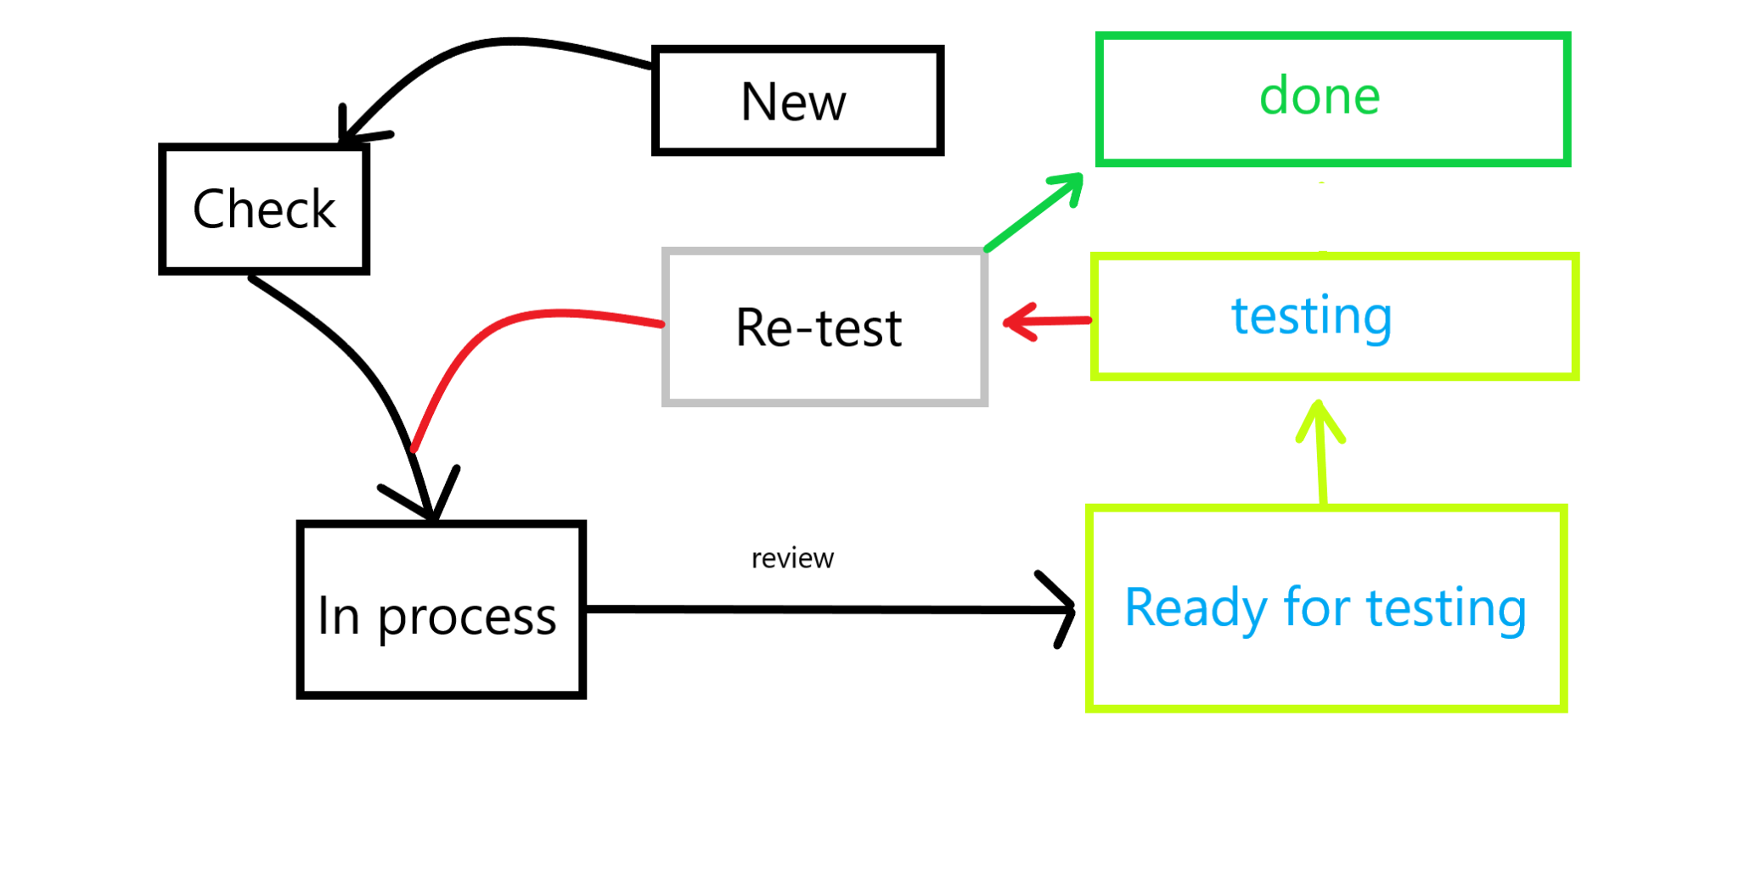

Така послідовність обрана мною для наглядного ефекту, щоб бачити що за чим слідкує.

Після того, як створюється новий баг, його перевіряють на правильність та зрозумілість “Check”, далі цей баг передається розробнику, хто буде відповідний за усунення дефекту “In process”. Він ознайомлюється із баг-репортом “review” та приступає до його усунення. Після цього баг готовий до тестування відповідною людиною “Ready for testing”, та коли баг безпосередньо перевіряється - це testing, після якого, якщо баг усунено, то він відправляється у “Done”, а у інших випадках проходить “Re-test” та цикл починається заново зі ступені “In process”. (Re-test також проходять і виправлені баги для “контрольного пострілу”).

Самe такий цикл і такі ступені я обрав, щоб всій команді було зручніше спостерігати і виконувати тестування та розробку, а також легко відстежувати зміни у документах, якщо вони будуть перенаправлені іншому працівникові, або ж якщо вони стопорять увесь процес (як наприклад severity-blocked).